LA GAZETTE DES AMOUREUX
N° 1 2,5 Bisous
________________________________________________________________________________________________________________________________________________________________________________________________________________________________________

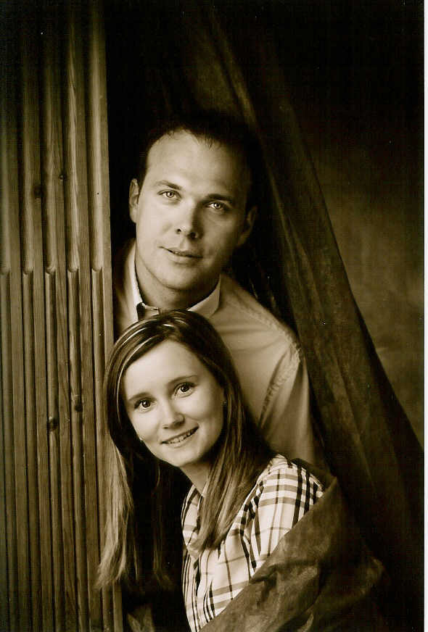 | En 2006, enfin ils se décident…  Le célèbre couple va convoler en justes noces au mois de juillet 2006.  En effet, après une prise de décision un peu longue au goût de certains,  Charly VIGNE se décide enfin à faire sa demande officielle à Mademoiselle  Fleur-Emilie FABRE. Dans l’entourage proche du couple, ainsi que dans les  familles, c’est une nouvelle qui ne surprend pas. En effet, depuis plus de six  ans, les deux tourtereaux volent ensemble et ont déjà pu expérimenter la vie  commune. Rien ne semble donc pouvoir les faire changer d’avis.  Rappelons que tous deux vivaient au PUY EN VELAY, ville ou ils se  sont Connus en 1998, alors qu’ils fréquentaient sans se connaître le même  café, « Le Michelet », un établissement tenu par Monsieur Christophe  CATELLIER, célèbre parrain du milieu breton. Mademoiselle FABRE  Préparait alors un BTS alors que Monsieur VIGNE, quant à lui, tentait  d’infiltrer le Monde de la nuit de la ville pour le compte de la gendarmerie.  Ils ont ainsi fait connaissance et sont tout d’abord devenu amis.  Après quelques mois, leur amitié s’est peu à peu transformée en des  sentiments plus amoureux, et le 30 janvier 1999, dans le hall de l’immeuble  ou vivaient les parents de la jeune fille, ils se sont embrassés pour la  première fois. « c’est un moment qu restera à tout jamais dans ma mémoire,  c’était trop de la boulette » avait alors déclaré l’intéressé.  (reportage complet en page 2)  Rectificatif : Nous venons d’apprendre de source sûre qu’en fait monsieur Christophe  CATELLIER est un breton normal et que monsieur VIGNE fréquentait ces lieux  juste pour boire des canons avec ses amis. La rédaction vous demande de bien vouloir lui  pardonner cette erreur.
La course aux témoins  Tout le monde attend avec impatience, le choix  des futurs mariés quant aux témoins. Si Fleur sait  qui elle souhaite choisir, il en est tout autre en ce  qui concerne Charly. Il compte de nombreux amis  mais ne sait pas encore vraiment quel rôle leur  attribuer. « j’avais pensé organiser un concours de  lancé de spulatiers, mais je suis sûr que personne  n’en connaît le principe… » (suite page 3)  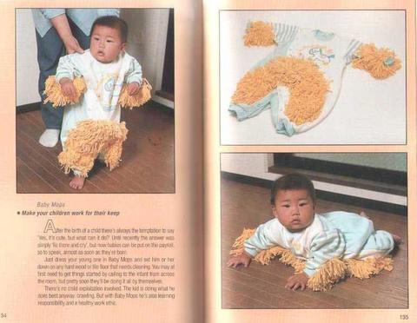 | De beaux voyages  Le couple voyage beaucoup.  Ils s’est rendu au Portugal,  en Hollande, aux USA, dans  les quatres coins de la France.  Ils parlent d’un tour du monde,  ce sont à coup sûr des globe-  trotteurs dans l’âme.  Ci-contre, une image prise  lors de leur séjour dans le  pays du fromage, et non pas  Costaros, le pays du Gouda,  Amsterdam et ses canaux, ses  p… peintres célèbres comme  VAN GOGH.  La foire aux santons de  Marseille ou vit « Mamette »  qui fera l’objet d’une édition  spéciale car elle est une femme  spéciale. C’est elle qui inspire,  c’est la patriarche du clan  MERCIER. On parle aussi  parfois de meute. Mamette est  aussi la couturière de ce grand  moment que nous venons de  vivre tous ensemble. (page 4) | 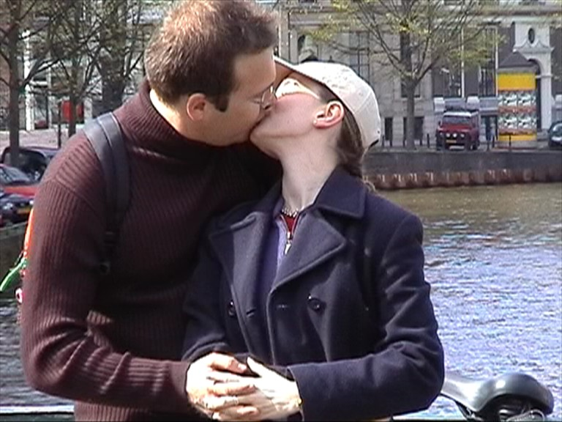  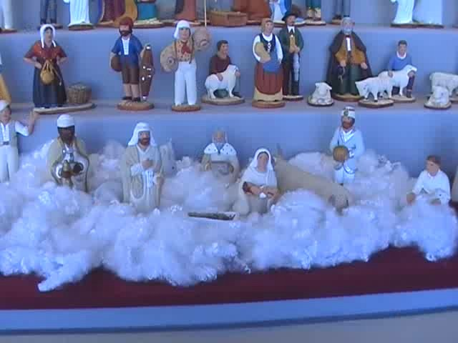
Remarques
En ce qui concerne l’article ci-dessus, j’avais pensé à
un autre type de lancé, mais je pense que çà n’aurait
pas été du goût de tout le monde. C’est frustrant le
journalisme, on ne peu pas tout dire… quoi que…

Ils se sont rencontrés  Fleur et Charly se sont aperçus pour la première fois en 1998, ils se rendaient souvent au café « le Michelet » près de la console de jeu.  Fleur était alors étudiante en BTS et travaillait dur pour décrocher son examen. Charly était gendarme mobile à USSEL en Corrèze et rentrait dès qu’il le pouvait au PUY pour voir ses parents et ses amis.  Lors d’une soirée, on lui présenta Fleur et il ne resta pas  insensible à ce joli visage d’ange et à ses grands yeux bleus expressifs. Ils devinrent amis, puis au fil du temps, ils apprirent à se connaître. Fleur lui prêta même une vidéo du film « quatre mariages, un enterrement ». Charly regarda celui-ci mais il mit un temps infini à le rendre à sa propriétaire. « C’était une technique pour pouvoir revoir Fleur » confesse aujourd’hui l’intéressé. Il ne nous appartient pas de juger de telle méthode mais en fin, ce n’est pas le top de la drague quant même. Mais le résultat est là et on se dit que les chemins que mènent à l’amour sont innombrables. Bref, après quelques mois passés à faire connaissance, à sortir en discothèque ensemble, et autre activité. Fleur lui apporta même des viennoiseries sur la terrasse d’un café, pour lui faire remarquer son intérêt, mais, lui, un peu bébête à l’époque, ne comprit pas le message.  Mais enfin, par un beau jour, enfin une nuit du mois de janvier 1999, alors qu’il raccompagnait Fleur, l’indescriptible se produisit. Ils discutaient dans le hall de l’immeuble du 17 place |  | 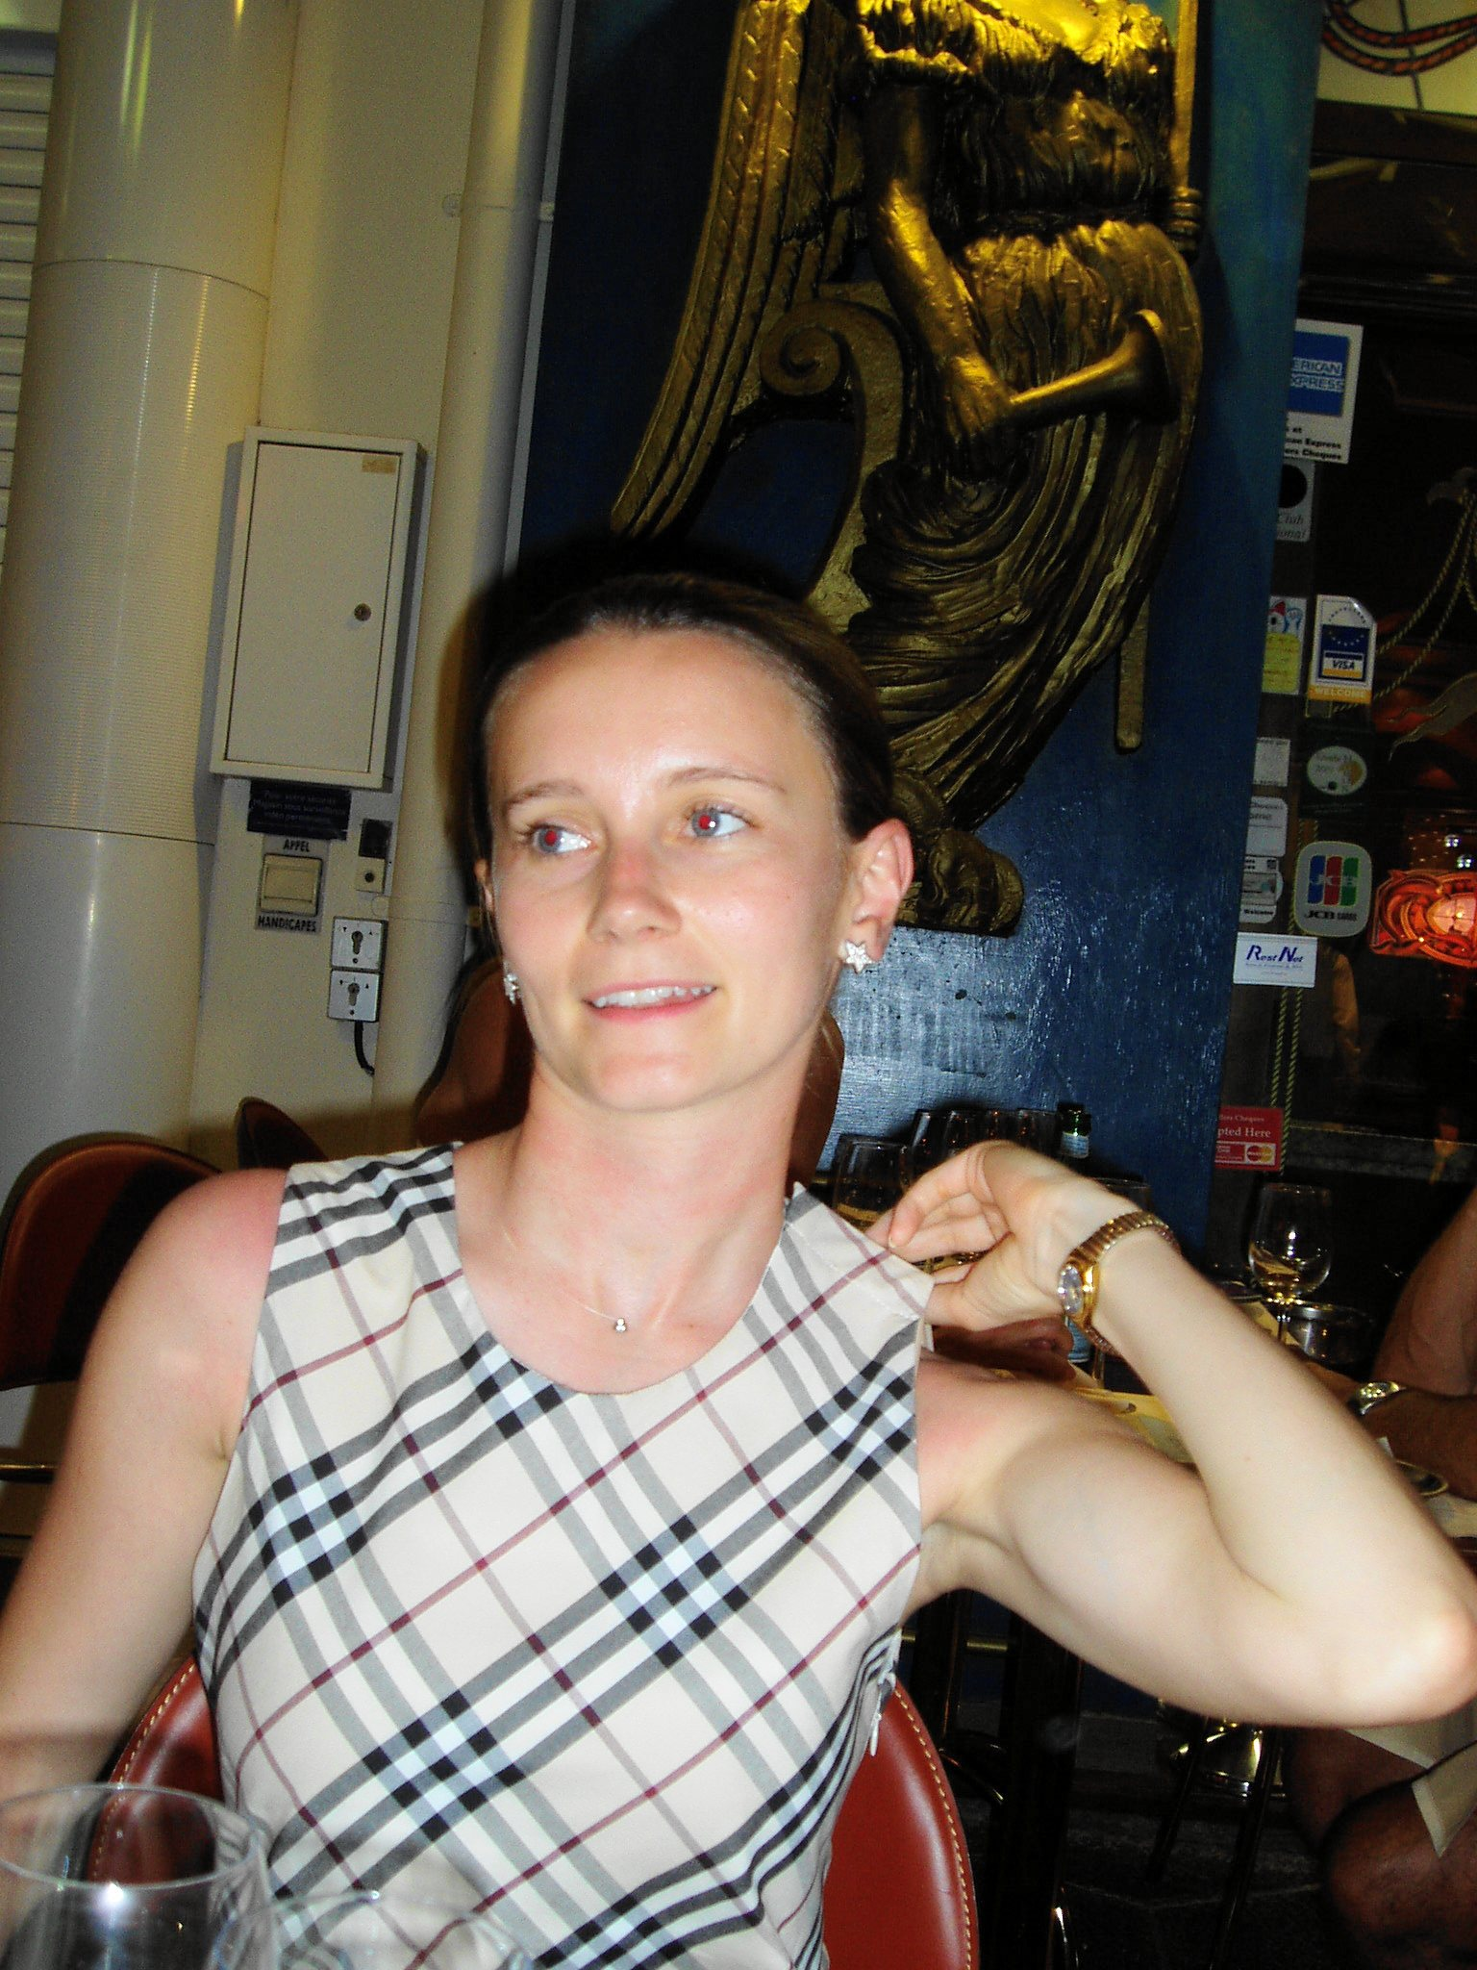
 |  | Michelet, ou vivent les parents de la demoiselle lorsqu’il lui dit que si le couloir n’était pas aussi large, il l’embrasserait, elle lui répondit qu’il n’avait qu’à traverser ce couloir. Il le fit, me croirez-vous, le bougre fit trois pas, se pencha sur la belle et ils s’embrassèrent pour la première fois. Nous ne disposons pas de photos de cette soirée là, mais voici une reconstitution assez fidèle de l’instant. (A gauche). Dès l’été 1999, ils sont partis en vacances avec les parents de Fleur à HYERES, ville ou naquit notre héroïne le 19 août 1979. Elle vint ensuite s’installer à USSEL et trouva rapidement du travail dans une usine du groupe Péchinet. Enfin, le principal est que depuis, ils ne se sont pas lâchés et vivent maintenant à MONTBRISON dans la Loire, un peu au nord de SAINT ETIENNE pour les incultes et les étrangers. Depuis peu, le mariage est en cours de préparation et nos deux protagonistes attendent maintenant ce jour avec une grande impatience.
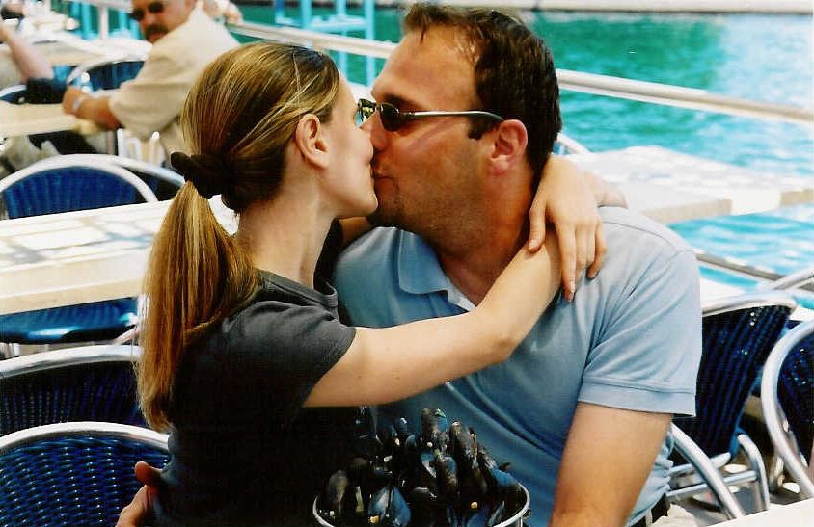
Une bien belle auto  Cette automobile, une Ford escort XR3i cabriolet fut un temps l’un des véhicules du jeune couple, on raconte que Charly aimait ce véhicule car il pouvait se la « pêter ». Ce sujet sera abordé ultérieurement car il faut savoir qu’il y a des gens que peuvent se la « pêter » et d’autre pas.  C’est avec cette voiture que les deux jeunes gens ont pu enfin connaître les joies de la coupe de douille à deux balles ( eh oui, à l’époque c’était encore les francs), mais aussi les coups de soleil et autres joies du cabrioliste ( je ne pense pas que le mot existe, mais il le devrait car il veut bien dire ce qu’il veut dire.) |  | 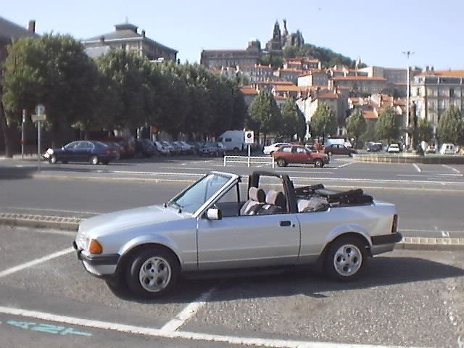
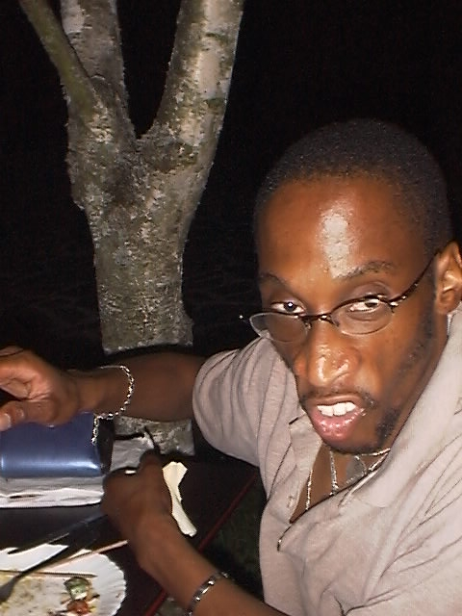 | Vous rencontrez des problèmes d’alcool, contactez le 0 820 820 et dite « j’aime le whisky »  N’ayez plus honte de boire.  Comité national des pochetrons. |  | A LA BONNE RACLETTE  COMMANDEZ DES RACLETTES A TOUT MOMENT A LA PLAGE, N’HESITEZ PLUS ET CONTACTEZ DAVID SUR JEMECASSELEBIDE.COM
2

Des amis … çà !!!  A l’heure du choix des témoins, c’est le doute qui occupe l’esprit de Charly, en effet sur lesquels de ses amis va-t-il pouvoir compter dans ce grand moment. Difficile de savoir qui est digne de cet honneur. Les images parlent d’elles même, c’est tout simplement affligeant… | … « Nous avons tellement partagé de choses depuis toutes ces années, et pourtant, parfois j’ai peur quand je vois mes amis… » et on le comprend. Karl-Henri BARBEROUSSE POLYNICE travaille dans une mairie (image de gauche), David PEYRET est banquier (image de droite), Pierre-Franck LINOSSIER est opticien et enfin Fabrice MOUCHON est officier de police, c’est dire que la réussite est à la portée de n’importe qui. Charly pensait, comme nous l’évoquions en première page, organiser un concours afin de sélectionner les vainqueurs. « Je voulais savoir se mes amis me connaissaient aussi bien que je le pensais, c’est comme çà que j’ai eu cette idée » nous confie l’individu. La teneur des épreuves est encore secrète mais nous en publierons l’intégralité dans un prochain numéro… | 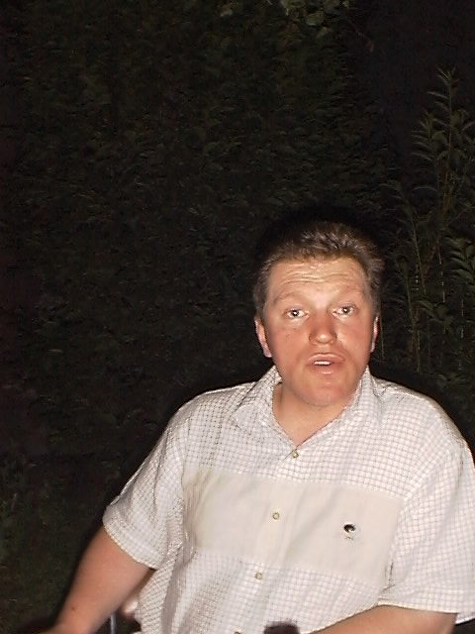
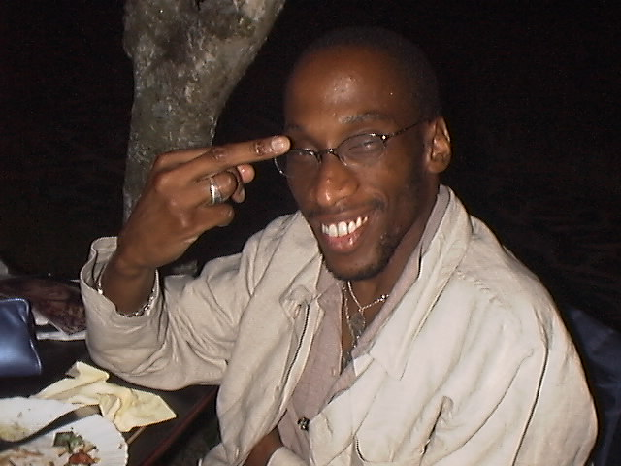
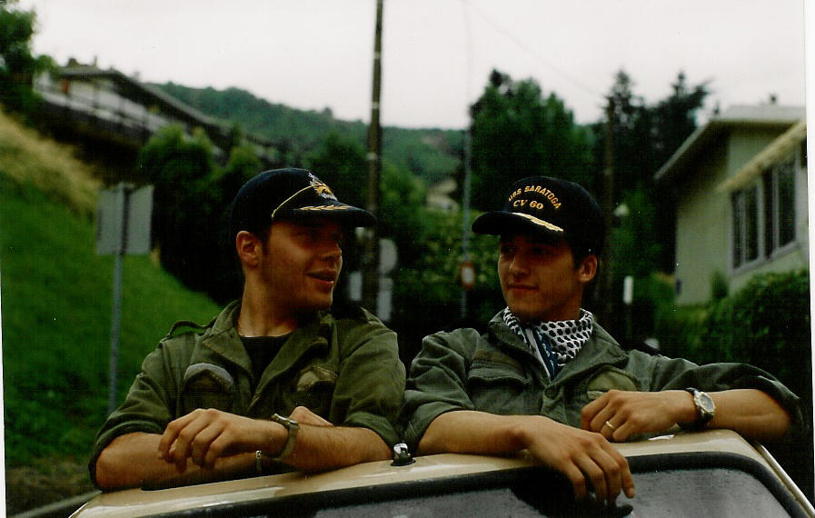 | 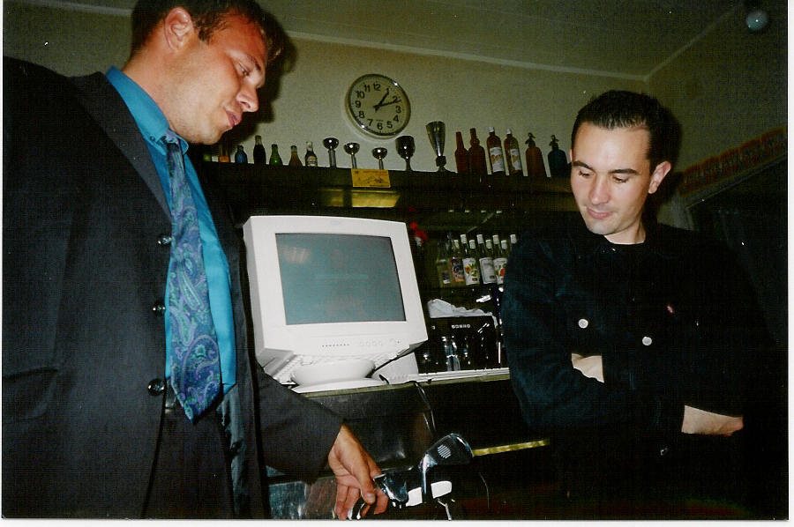 |  | …Il faut tout de même reconnaître que ces gens sont formidables, même s’il est permis d’en douter. Notre journal fera un portrait de chacun d’eux dans une prochaine édition, et croyez-moi, çà vaut le détour. « Ce sont mes amis et je les aime tels qu’ils sont ». ce témoignage démontre que l’amitié, au même titre que l’amour est bien souvent aveugle…
La demande …  Eh oui, enfin la demande en mariage officielle.  Nous ne pouvons pas trop en dévoiler car en fait en voici le début. Fleur vient de trouver cette gazette dans sa voiture (Charly a utiliser le double des clefs pour la déposer dans l’après-midi en cachette). Il espère que cela surprendra sa fiancée, on peu maintenant utiliser ce mot, c’est trop mimi, FIANCEE non ?  Il y a peut-être d’autre surprise que vont arriver mais une fois encore nous ne pouvons pas tout dévoiler. Fleur et Charly ont réservé la date du 29 juillet 2006, l’église, la mairie et enfin le lieu de la soirée …  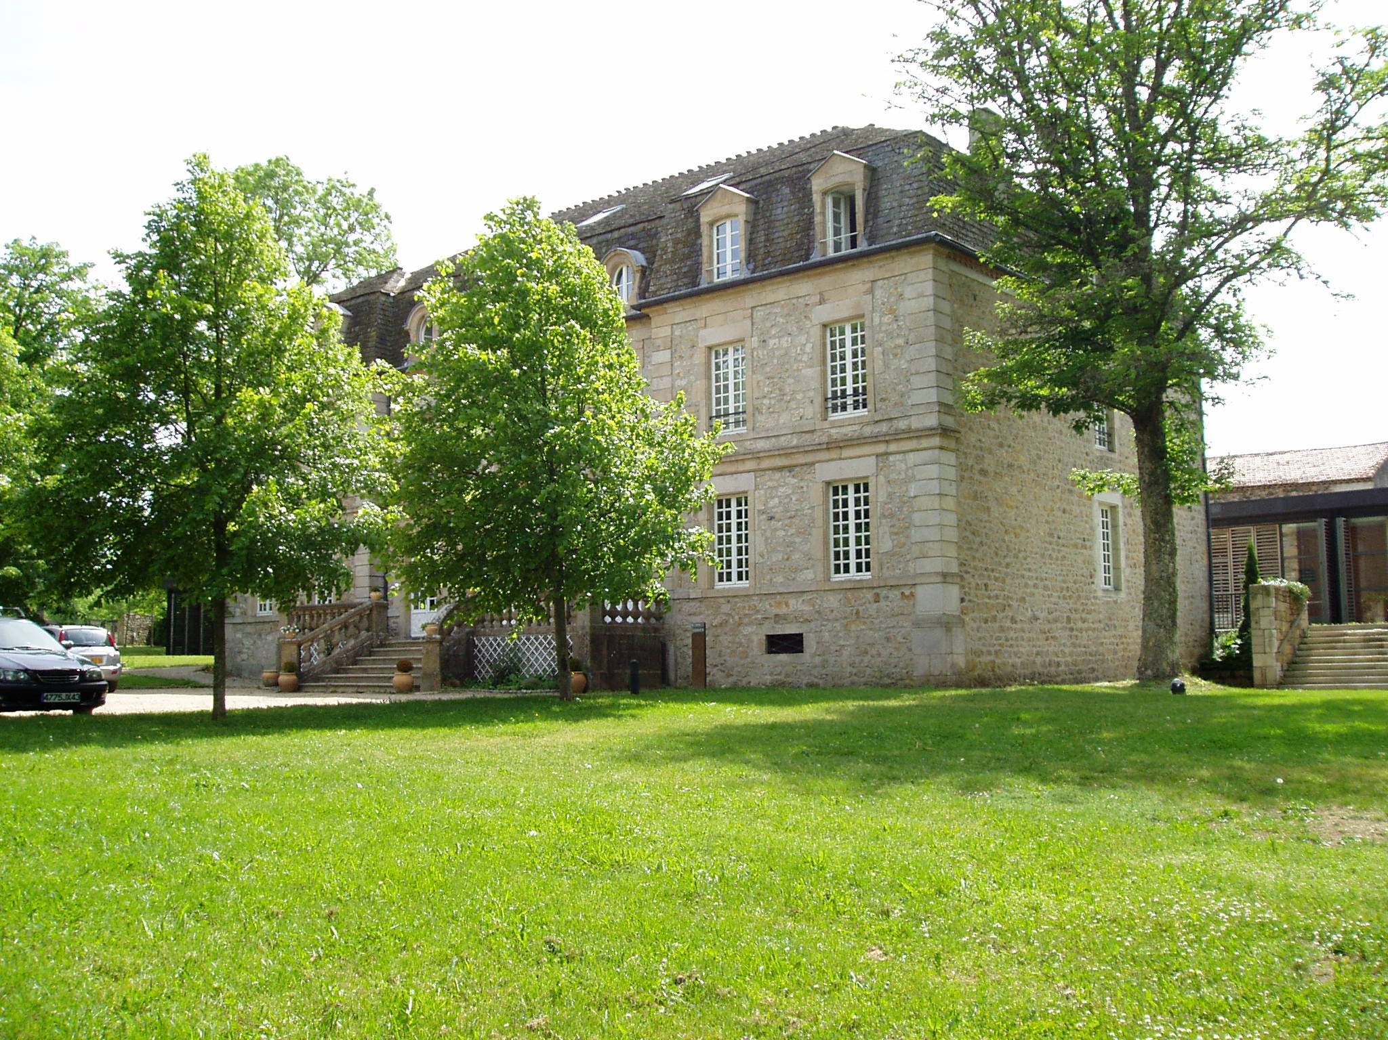 | 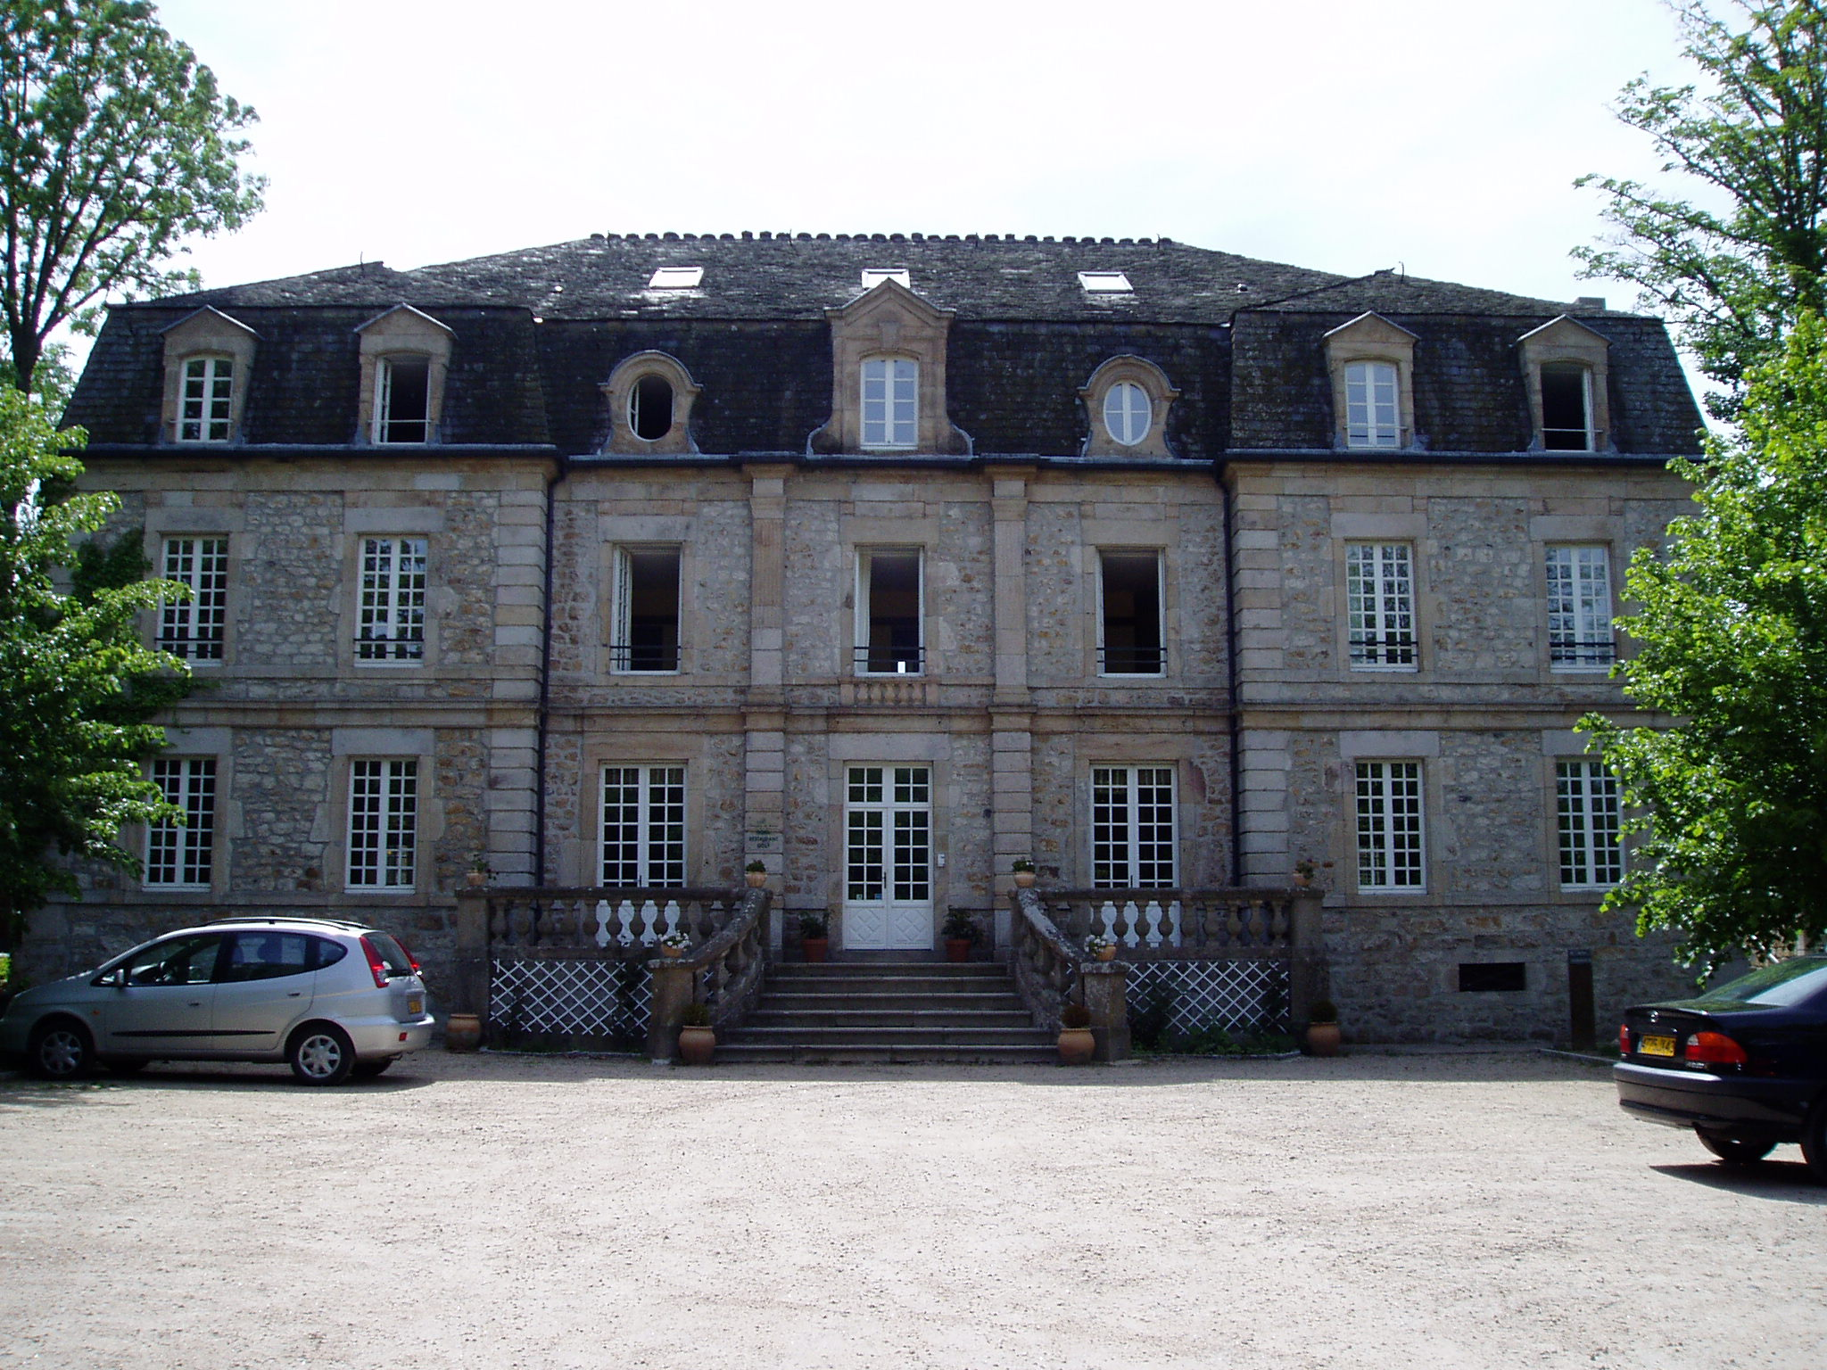  … l’endroit paraît fort sympathique à première vue. « nous sommes allés le visiter avec Fleur la semaine dernière, c’est vraiment très beau, je pense que les invités vont passer un bon moment. » nous confie Charly. Il s’agit d’un Golf situé près de LANGOGNE en Lozère. Il y a beaucoup d’espace, les enfants pourront se régaler à courir partout. Vraiment cet endroit est parfait. | 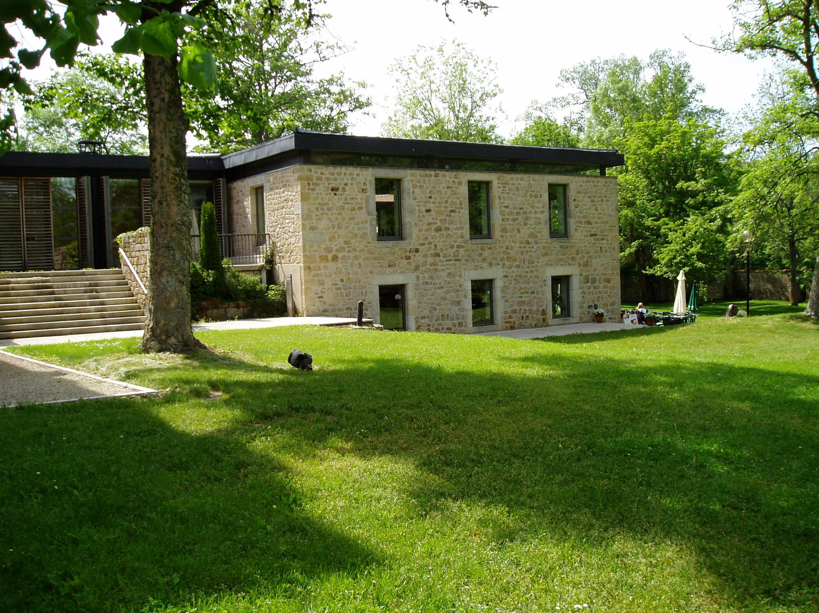  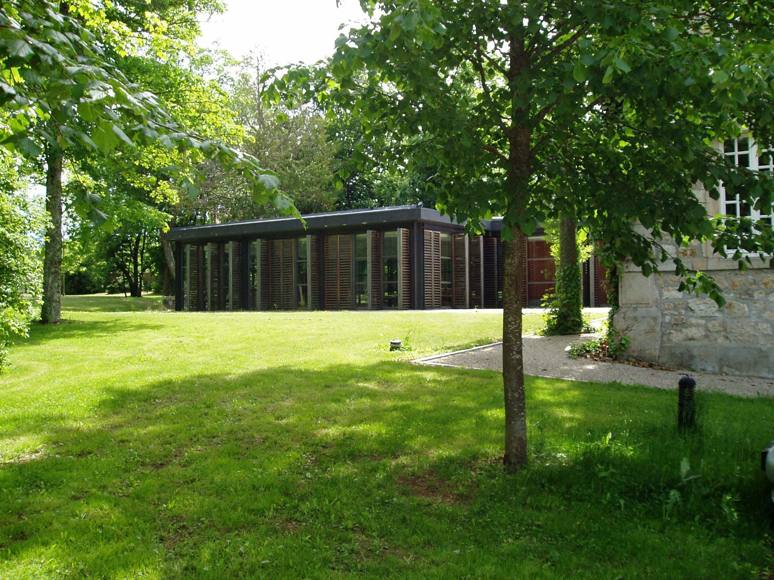

3

